
研究生学位论文开题报告

（学术型研究生）

课题名称 | 协同深度学习算法的并行化研究
课题来源 | ■导师研究课题 □自选课题  □其它 （黑方块表示确认选项，下同）
项目所属性质 | ■基础研究 □应用基础研究  □综合研究 □其它

姓名 | 申恩兆
学 号 | S14081200006
层次 | 硕士研究生
所在学院 | 信息科学与工程学院
学科专业 | 计算机科学与技术
指导教师 | 张大鹏 副教授
开题时间

燕山大学研究生院制

一、开题报告论证
1、立论依据
课题来源及研究的目的和意义：
当代，由于信息的高速增长，海量数据的迅速产生，推荐系统（Recommender System）对及时获取有效信息起着至关重要的作用，推荐系统改变了人们与信息的沟通方式。推荐系统通过对海量数据进行辨认、区分与排序，帮人们从海量信息中筛选出其最感兴趣、最有用的部分，大大简化了信息选择的过程。
目前推荐系统相关技术已然非常成熟，相关特征与模型在实际应用中表现也令人满意，近年来推荐系统在商业活动中的应用也越来越广泛。在整个电子商务体系中，机器学习算法作为推荐系统的支撑，是以个性化推荐作为核心的，其中大多数系统则是基于协同过滤方法来进行推荐的。
大多数实际应用场景下的推荐服务，将计算结果的前N项展示给终端用户，根据用户对其的满意度对推荐结果的性能进行衡量。因此，Top-N推荐的进展在实际应用中有着深远的影响。
随着硬件计算能力的提升和互联网的深度发展，人们可掌握的计算能力突飞猛进，而相应的人们面对的场景也更丰富，更加多样化，数据的规模和复杂程度也迅速增长。在此背景下神经网络类算法得到了长足的发展，而基于神经网络的深度学习则表现出惊人的学习能力，在许多领域取得了长足的进步甚至是颠覆性进展，使机器智能化程度迅速提升。深度学习（Deep Learning, DL）是以神经网络为基础，RBM为核心的机器学习新兴研究领域，作为一类越来越成熟的技术，正在被逐步地引入到推荐系统，其强大的特征学习能力在推荐算法中表现出优异的学习效果。
推荐系统与深度学习的结合，是一种趋势。深度学习的动机在于建立并模拟人脑进行分析学习的神经网络，它模仿人脑的机制来解释信息，例如图像，声音和文本。使用深度学习，如自动编码机等，可以学习用户和商品的特征，从而可以在学到的特征上进行进一步的预测模型学习，或者将学到的特征应用到传统的推荐方法中。推荐系统为深度学习算法提供了新的应用场景，而深度学习则为推荐系统的发展开辟了新的方向，为其发展注入了新的生命力。
然而，随着信息的进一步丰富，数据膨胀速度越来越快，已经可以预见到不久的将来硬件的性能提升将无法满足数据量的快速膨胀，成为当代复杂运算的瓶颈；而由于推荐系统多次迭代的特性，也对计算性能提出了更进一步的苛刻要求。逐渐的人们开始采用具有众核体系的GPU、单机多设备并行以及分布式数据处理平台来扩展计算能力，满足计算需求。分布式计算平台以其极大的扩展空间，将作为基础构件，整合单机多卡并行，进一步助力信息技术产业的发展。
当深度学习应用到推荐场景下，面对海量计算数据时，基于分布式计算平台的协同深度学习不可避免地成为解决计算资源不足与数据量庞大和海量复杂运算等问题的可行选择，成为海量数据复杂推荐场景下的主要解决方案。
随着互联中的数据越来越丰富，冗余信息越来越多，从中提取出有效信息变得越加困难，研究基于深度学习的推荐问题及其算法，并引入并行学习方法，具有非常重要的现实意义。

2、文献综述
国内外研究现状及分析：
推荐系统是信息过滤系统的一个子集，旨在通过商品的特性或用户的社交环境，猜测用户的喜爱偏好，向用户展示其关注的项目或者信息。目前，已经有许多方法被提出并应用到推荐系统中，但这些方法主要是基于协同过滤、矩阵分解等技术，这些技术难以分析出复杂的社会网络中的特征。
推荐算法主要有基于协同过滤（Collaborative filtering，CF）的推荐，基于人口统计学的推荐和基于内容的推荐等。其中，协同过滤是当下应用最广泛的推荐方法之一，该技术在不同的方向上都引起了研究者的广泛关注。协同过滤的本质就是利用其它用户对商品的历史行为记录来协助对目标用户的推荐。协同过滤技术可以分成基于邻域的协同过滤方法和基于模型的协同过滤方法两种。而在不同的协同过滤技术中，矩阵分解（Matrix factorization ，简称MF）是基于模型的协同过滤方法中最热门的一种。矩阵分解方法通过和用户-商品评分矩阵分解成一个用户相关的低秩矩阵（用户特征矩阵）和一个商品相关的低秩矩阵（商品特征矩阵），并使用分解后的两个低秩矩阵的乘积来拟合原评分矩阵，同时对未观察到的用户-商品对进行预测。一些改进工作已经被应用到该方法上，如带权重的矩阵分解方法、基于非负矩阵的矩阵分解方法，和基于矩阵局部性的矩阵分解方法等，这些方法都展示了其在推荐系统上的效果。基于矩阵分解的方法中，重要的因素是所学习到的用户特征因子矩阵和商品特征因子矩阵，好的用户商品特征表示能带来更好的预测结果。
传统的推荐系统假设用户之间是独立同分布的，从而忽略了用户之间的社会交互以及联系。然而实际应用于推荐中，社交推荐则时常发生，当用户有推荐需求并通过咨询亲人或朋友时，就是一种社会推荐。随着社交媒体的流行，越来越多研究者开始研究利用了用户间社交关系的社会化推荐系统，有效的利用社交网络用户关系信息可以提高推荐的效果。Hao Ma通过共享相同的用户低秩矩阵，将用户-商品评分矩阵和用户的社交信任网络结合在一起，提出了一个具有可解释性的概率因子分析模型。类似的，Hao Ma在矩阵分解的优化函数中引入了基于社会化的正则化项，该正则化项使得在对目标用户进行预测时，跟目标用户有较高行为相似度的好友的特征因子被更加关注。社会化正则化项有效的利用了用户的社交关系，提高了推荐效果。
近些年来，深度学习技术已经被证明在自然语言处理、计算机视觉和语音识别中能够学习到很好的数据特征表示。将深度学习技术应用到推荐系统中进行特征学习，能够学习到更具有代表性的用户商品特征。随着深度学习研究的深入，不断的有研究人员将深度学习和推荐系统结合起来，已经有一些工作致力于将深度学习应用到推荐系统中。其中Aaron等人2013年的工作将深度学习应用到音乐推荐中，在针对音乐做为项目的推荐场景下，使用深度学习技术对项目内容进行探测与表达，结合传统分类技术与推荐技术生成推荐结果，更是将两者的结合推向一个新的高潮。
个性化推荐系统中存在一些问题，主要包括稀疏性问题，冷启动问题和可扩展问题等，深度学习可以在一定程度上解决个性化推荐领域中的冷启动以及稀疏性问题。通过发现数据中的高级特征与隐含分布，进而推断项目间、用户间以及用户与项目间的内在联系，进而缓解推荐系统的局限性。深度学习通过神经网络发现用户与项目之间的内在联系。Zhang利用用户和项目通过神经网络构建分布向量，通过分布式表达将用户向量与项目向量同时对神经网络进行训练，进而提升目标系统的推荐效果。Liang提出了一种概率评分下的自动编码机模型用于无监督特征学习，通过自编码机发现用户的隐形特征，生成对用户偏好表达的隐式向量表达，结合最近邻模型的协同过滤方法提供个性化推荐。Salakhutdinov提出了基于玻尔兹曼机的协同过滤算法，得到了比Netix系统更好的推荐效果。为了有效利用外部信息，Wang提出了一个层次贝叶斯模型，称之为协同深度学习（Collaborative Deep Learning, CDL），使用深度学习来学习内容信息，并将之与协同过滤相结合来得到评分矩阵。类似于Aaron等人的工作，基于音乐内容的推荐结合深度学习，利用DBN进行内容特征提取进而提升推荐结果准确性，取得了令人满意的进展。业界也有将用户行为看做序列化信息或将推荐整个过程当做序列化信息，利用RNN对序列化数据进行学习和探测的研究。有研究利用自动编码机对特征矩阵进行降维，进而实现数据填充或者推荐算法运行效率的提高。
已有的工作证明，深度学习在推荐系统中学习到的特征具有代表性，对于解决推荐系统中数据稀疏问题有效，可以提高学习性能。应用中，推荐系统的数据是复杂且稀疏的，基于矩阵分解的协同过滤方法学习到有效特征信息变得十分困难。目前基于深度学习的推荐算法还比较少，但初步的研究成果已经表明它们在实际数据应用中的有效性。

3、研究内容及方案
（1）学术构想与思路、主要研究内容、拟解决的关键问题及预期目标
构想与思路：
本文结合协同深度学习算法范式，依托Apache Spark分布式计算平台，进行了协同深度学习算法的并行化研究，提高了推荐系统对数据信息的使用程度，同时提高了推荐系统在大数据时代下的可扩展性。利用分布式平台，将协同深度学习（CDL）算法并行化。
主要研究内容：
- CDL通过联合自动编码机对项目内容的深度表示学习和协同过滤评分矩阵的反馈信息，构建了一种多层的贝叶斯模型，在原CDL基础上对其进行了细微改进。
- 随后，将CDL移植于Spark分布式平台。
- 最后，整合Spark中的算法并将算法实验过程中的一系列处理流程进行封装，产出一套基于Spark分布式平台的基于pipeline的机器学习框架。
- 通过对数据一系列处理，验证海量数据下并行化CDL的可扩展性，并与单机性能做了对比分析。
拟解决关键问题：
- 神经网络与矩阵分解的协同训练，利用外部信息辅助推荐系统提升算法表现。
- 利用Apache Spark，实现算法分布式实现，提供较强的可扩展能力。解决算法并行同步问题以及模型扩展性等问题。
预期实现目标：
- 对协同深度学习进行改进，提出了一种CDL算法范式下的一种算法实例。
- 利用分布式计算平台Spark，将新兴推荐算法应用到推荐系统，并赋予强可扩展能力。
- 实现并完善一套基于Spark的Pipeline分布式机器学习框架，简化机器学习工作流程。
（2）拟采取的研究方法、技术路线、实施方案及可行性分析
拟采取研究方法：
- 文献研究法：文献研究法是根据一定的研究目的或课题，通过调查文献来获得资料，从而全面地、正确地了解掌握所要研究问题的一种方法。在本课题研究过程中，充分查阅参考文献，深入了解发展现状、方向、前景等，结合现有资料与基础，充分学习相关理论，完成课题。
- 实验法：实验法是通过主支变革、控制研究对象来发现与确认事物 间的因果联系的一种科研方法。其主要特点是：第一、主动变革性。第二、控制性。第三，因果性。在本课题中，应当在现有条件下，充分实验，多方面测试算法及框架在多重数据集下的表现，测试算法基本功能、稳定性、性能效率表现等。充分总结，完成技术内容总结与学习。
- 功能分析法：功能分析法是社会科学用来分析社会现象的一种方法，是社会调查常用的分析方法之一。它通过说明社会现象怎样满足一个社会系统的需要（即具有怎样的功能）来解释社会现象。在本次课题中，通过功能分析法，完成软件的分析与设计，背景的分析，数据统计分析，实验设计，实际框架应用评估等。在课题研究过程中，以功能分析结果为指导，结合研究现状和实际情况，充分利用现有条件。为课题研究进行方向性指导，保证课题的意义、贡献和可用性、实用性。
技术路线：
协同深度学习（CDL, Collaborative Deep Learning）是将深度学习算法与协同过滤算法相结合，应用于推荐系统，提升推荐系统性能，改善推荐结果的一种算法范式，或称之为一类算法。不同于早前的研究，神经网络仅仅作为被推荐项目内容的识别算法；CDL提供了项目内容与用户评分矩阵共同训练的崭新思路。作为一种算法范式，能够在不同应用场景下灵活切换其组成部分，具有在不同场景下均有令人满意表现的能力。
本课题研究了CDL作为协同深度学习范式的一种具体情况，分别使用了堆叠降噪自动编码机和概率矩阵分解作为算法的能动结构，分别对被推荐项目的内容和评分矩阵进行识别与计算，给出推荐结果。

自动编码机
自动编码机（Auto-Encoder）是一种无监督学习算法，作为神经网络的一种变体也被称作自编码神经网络，使用反向传播（Back-propagation）算法，将输入值作为目标输出，比如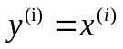。自动编码机主要由两部分组成，分别是编码部分和解码部分。训练中，编码部分和解码部分同时优化，使得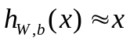。亦即，它试图逼近一个恒等函数，从而使输出接近于输入。自动编码机的逻辑结构如图1 。
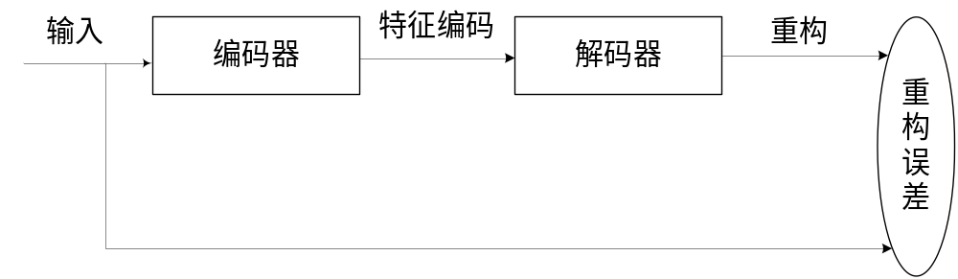
- 自动编码机逻辑结构
一般的，自动编码机隐含层节点少于输入层节点，迫使其学习输入数据的压缩表示，换言之自动编码机需要由较少的隐层神经元输出重构出原始高维数据。通常情况下，数据中隐含着一些特定结构，使得不同维度间彼此相关，那么就使得算法可以发现输入数据中的相关性，进而得到数据的有效低维表示，即数据压缩表示，或者说数据去除冗余信息后的特征表示。图2 为我们展示了一个简单自动编码机的结构Error: Reference source not found。
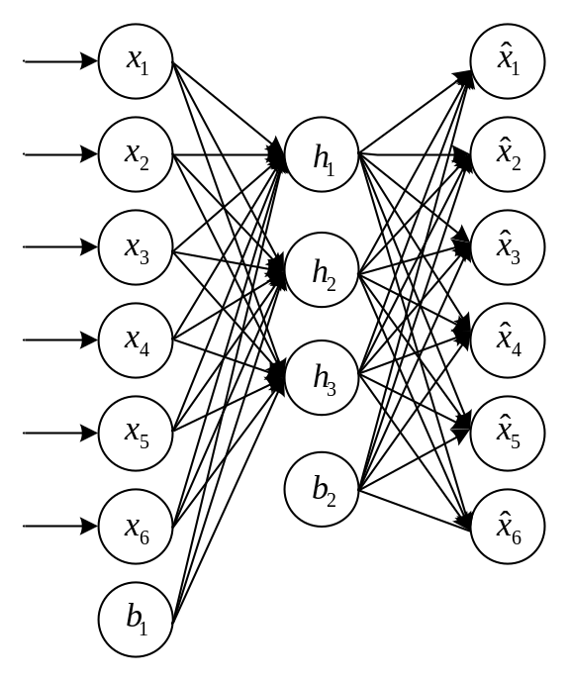
- 简单的自动编码机结构

矩阵分解
隐含引子模型中，基于矩阵分解的算法在推荐系统中有着良好的表现，该类算法一矩阵分解为基础，将用户和项目表示到一个共享的低秩空间中。
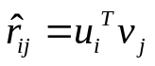
并利用公式（2-4）来预测用户u对项目v的喜好程度。通过已有矩阵项对现有评分矩阵进行分解，利用分解得到的隐含向量进行矩阵乘法操作，可以实现缺失数据填充的操作，进而利用不断对隐含向量的学习，得到越来越精准的缺失填充值。矩阵分解算法预测过程为图3 。

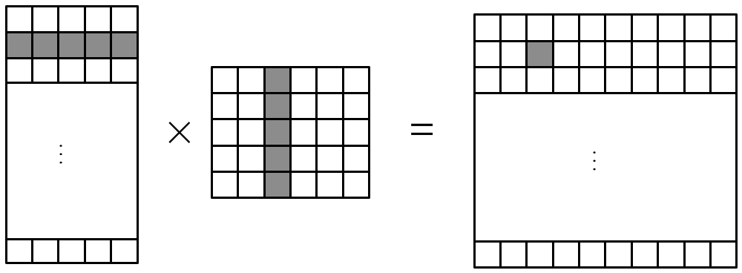
- 矩阵分解

Spark分布式平台
Apache Spark，2014年成为Apache基金顶级项目。它以快速、通用、简单等特点成为当前流行大数据处理模型。Spark提出的分布式内存计算框架，既保留了MapReduce的可扩展性、容错性、兼容性，又弥补了MapReduce在这些应用上的不足。
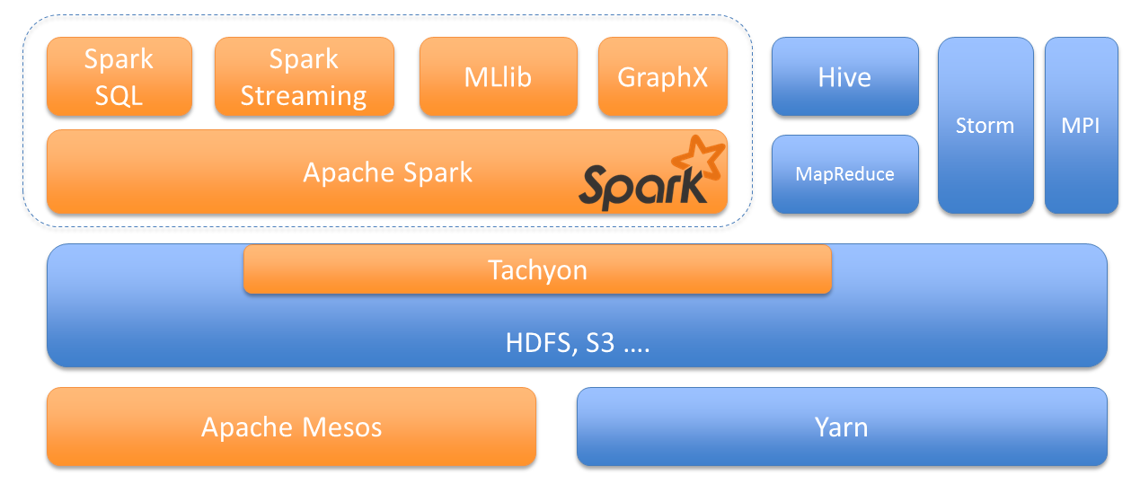
- 大数据时代下Spark地位与组件
此外Spark可以部署在Hadoop集群环境下，利用Yarn进行资源管理，拥有直接访问HDFS文件系统的能力。但不同于MapReduce中间过程和计算结果需要读写HDFS，Spark将计算结果保存在内存中，从而不必频繁读写HDFS，大幅减少了IO操作，提升算法运行效率，使算法运算时间大幅缩短。
值得强调的是，分布式系统需要一个统一调度角色，一般称为管理者（manager），而其他各运算节点称为工作者（worker）。一般情况下，并行程序运行过程中，由workers分别计算相对独立的并行步骤，manager统一调度、管理、统计。Spark在云计算领域所处地位以及其主要功能模块如图4 。

Spark MLLib
Spark机器学习算法库（Spark Machine Learning Library, Spark MLLib），是Spark框架下原生的机器学习算法库，包含了多种算法与数据处理逻辑。基于RDD和DataSet，依托于分布式集群，可以高效快速的完成海量数据下机器学习模型的训练。由于Spark基于内存运算的优势，机器学习的模型训练效率得到了大幅度提升。
截止Spark 2.0.1，Spark MLLib中已经支持了包括统计、假设检验、线性运算、高效算法模型格式、数据预处理、特征提取、分类、聚类、回归、频繁项集挖掘、协同过滤等一系列机器学习逻辑。同时借鉴Python机器学习库Scikit-learn，引入了DataSet数据类型，自Spark 1.6版本后引入了基于DataSet的机器学习处理逻辑，进一步提升了模型训练的效率与开发鲁棒性。
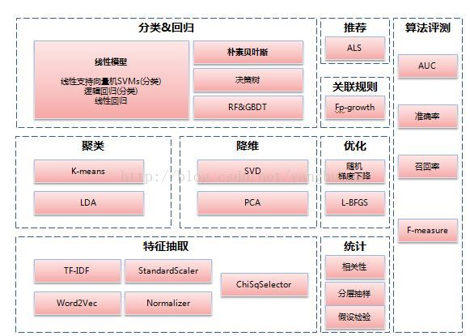
- Spark MLLib组件构成
Spark MLLib作为Spark的重要组成部分，正在处于高速发展与极度活跃时期，Intel的BigDL作为基于Spark和Intel MKL的分布式深度学习已经开源且受到了业界高度关注，同时基于Spark的神经网络已有简单的MLP被作为Word2Vec支撑组建被引入。Spark平台下的深度学习实现与集成正在越来越完善。
此外Spark MLLib还引入了模型评估逻辑，可以根据用户的配置，自动高效的实现多种参数组合下模型的训练与评估，并给出最优模型及其参数组合。大大简化了机器学习分布式开发的流程，降低了大规模数据下机器学习的开发门槛。

Scala Reflection
反射（Reflection）是一种程序检查特性，用于监控程序运行时的状态。同时，反射还拥有对自身进行更新的能力，也就为运行时多态提供了另一种思路。反射拥有着悠久的历史，在面向对象式编程、函数式编程和逻辑编程中都有它的影子。许多语言本身就将反射作为其自有的一种编程范式；在此同时，随着时间的发展，越来越多的编程语言逐渐演变出了对反射的支持。
在一款程序中，反射能够提供对隐式元素的重现（例如，对其进行解释），这些隐私的元素可能是静态程序元素类似于类、方法和解释；也可以是动态的程序对象类似多线程中断、运行时事件、方法调用和字段访问等。通常区分编译时反射和运行时反射是靠反射是什么时候被执行来判断。编译时反射为程序开发提供了强大的转换器和生成器，与此同时运行时反射则常被用来适应语言的语义或者支持不同组件的延迟绑定。
在Scala 2.10之前，Scala并没有原生的反射支持，而是采用Java的反射API来实现对类和对象的动态检查以及对其成员的访问。然而，许多Scala特有的元素在Java的反射下会丢失特性且不可恢复，例如Java的元素没有函数和特质，暴露出的Java对象类型也与Scala相出入，无法表示更高阶类型和路径依赖。此外Scala的通用类型在Java的反射中也不得不被限制。在Scala 2.10后，Scala引入了一个新的反射库，不仅解决了Java对Scala特定和通用类型运行时反射的不足，而且为Scala增加了更为强大的反射功能。在对Scala类型和泛型全面支持运行时反射外，Scala 2.10还提供了宏编译时反射，以及将Scala表达式转换为抽象语法树（Abstract Syntax Trees, AST）的能力。
实施方案：
- 阅读文献，进行领域调研。要求：充分了解课题相关领域研究现状、优势和局限，发现算法改进与创新点；课题相关理论学习与研究实现；确定课题研究方向着力点，对课题可行性、创新性、工作量进行预估。完成数据收集、数据处理与分析等。
- 确定题目，明确创新落点，进行开题评审。要求：确定课题题目，完成开题报告。明确课题研究内容及所用技术。学习并实现相关算法模型，包括但不限于公式推导、理论分析、算法调研与实现，为课题实现提供背景技术基础。进行试验安排的具体设计，列出试验内容、进度安排，并对结果进行试验结果预估。
- 完成课题实现，算法实现编码，实验主体完成与对比。要求：完成课题算法主体编码，结合前期安排进行算法评估、算法实验，进行算法模型可扩展性和框架容量测试的初步测试与统计。完成算法实验主体部分，进行数据分析与结果分析，获取实验数据。为完成课题奠定基础。框架主体结构如图5 ，由图中所示，基于Spark实现算法的并行学习框架，完成CDL算法的并行性研究。
- 完成算法的编码，框架的整合封装，实验的具体分析，毕业答辩。要求：充分完成算法与框架实现与封装，在多个数据集不同环境下进行全面测试。完成实验分析，论文撰写，数据分析等。完成课题相关材料的设计编写，完成毕业答辩。
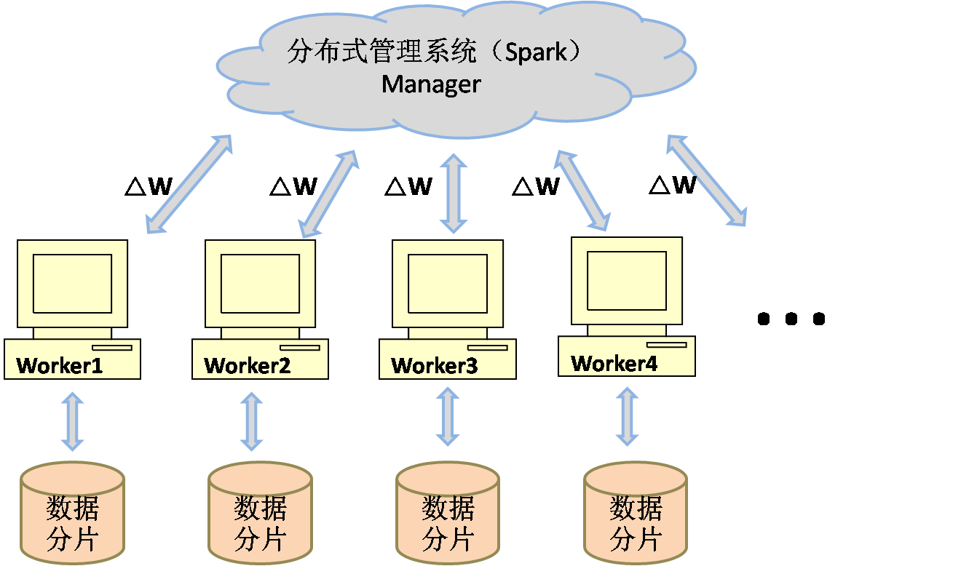
- 混合并行示意图
可行性分析：
首先从本人角度，研究生期间的学习为课题研究打下坚实的理论基础。研究生期间在导师的指导下，大量阅读机器学习、推荐系统、深度学习等相关领域学术论文，充分了解相关领域发展现状，充分认识到相关研究领域发展的前景、优势以及局限和不足。研究生期间借助中国科学院计算技术研究所高性能计算中心分布式平台，深入了解分布式编程与算法实现，深度实现深度学习相关算法模型。对算法并行有着深入且实际的认识与理解。在导师的指导与帮助下，深度研究机器学习、推荐系统相关算法与理论，并实现改进之，积累了一定的实际经验，学习了相关理论与解决方案。合作论文《基于Spark的高效自动编码机》被CCDM2016录用。在实验室现有环境下搭建基于Spark的分布式测试集群，充分利用现有资源与设备，进行理论实践，在分布式编程实现上积累了一定的操作经验。对集群配置与集群调优有实际操作经验。在导师与师兄的指导和帮助下，参加了2015年“天池大数据移动推荐大赛”，在实践中深入理解相关理论知识与学习，于7727支参赛队伍中取得了125名的名次。为后续课题的实现积累了经验和基础。基于Spark，利用Scala和Breeze实现自动编码机与基于神经网络的协同过滤方法。为后续课题研究积累了实际工作成果。
在导师的指导和帮助下，充分分析推荐系统领域几个经典数据集，对数据格式与数据分布有较深入理解；对数据预处理过程有较丰富实践操作经验；在应对数据倾斜与数据缺省等问题中，掌握了多种应对方案。研究生期间加入课题组研发项目，在实际项目实现过程中，掌握了多种开发技巧与技能，实际编程经验得到丰富，技术水平得到提高。
在导师的带领下，实验室课题组在推荐领域积累了丰富的数据与实际处理经验；有着大量的前期研究成果；积累了大量该领域真实数据；实现了多种相关领域的算法与理论，并对之进行改进与优化。为课题的进一步实现与研究奠定了基础。
实验条件上，实验室配备多台高性能计算机，在导师的指导与许可下，搭建了小规模的分布式计算集群，为算法的分布式研究提供了物质基础。在导师的介绍下，能够在一定时间内借用计算技术研究所的高性能计算集群以及本校视觉研究实验室GPU计算卡，为课题的实现提供了计算基础。课题室配备有6台主流性能计算器搭建的Spark计算集群，为算法分布式研究提供了实际设备基础。软件环境具有Ubuntu Linux14.0.4以及Windows 8.1专业版，配备有Scala2.11.8；MATLAB仿真环境；Python 2.7.6；MXNet 0.7.0；Apache Hadoop 2.4.0；Apache Spark 2.0.1；SBT 0.13.9等相关配置环境。算法上拥有K-NN、K-Means、FP-Tree、PMF、朴素贝叶斯、逻辑回归等一系列自实现基础，为后期实验的对比实验奠定基础。拥有多种需求下的数据处理文档，对实验数据的处理提供了多套详尽的解决方案与实施思路。
现有多重研究已经证实神经网络和矩阵分解的并行计算的可行性。而Spark MLLib中的LDA模型利用EM算法进行训练，证明了EM求解步骤的可行性。结合大数据分布式处理平台，数据处理方面海量计算在计算集群面前变得可行。结合以上众多基础，CDL算法的并行化研究是可行的，有意义的。
（3）课题的创新点
课题创新点：
- 对协同深度学习进行改进，提出了基于CDL算法范式的一种算法实例。
- 利用分布式计算平台Spark，将新兴推荐算法应用到推荐系统，并赋予强可扩展能力。
- 实现并完善一套基于Spark的Pipeline分布式机器学习框架，简化机器学习工作流程。

4、研究基础
（1）前期准备工作
前期准备工作：
- 研究生期间学习相关课程，为课题研究打下坚实的理论基础。
- 研究生期间在导师的指导下，大量阅读机器学习、推荐系统、深度学习等相关领域学术论文，充分了解相关领域发展现状，充分认识到相关研究领域发展的前景、优势以及局限和不足。
- 研究生期间借助中国科学院计算技术研究所高性能计算中心分布式平台，深入了解分布式编程与算法实现，深度实现深度学习相关算法模型。对算法并行有着深入且实际的认识与理解。
- 在导师的指导与帮助下，深度研究机器学习、推荐系统相关算法与理论，并实现改进之，积累了一定的实际经验，学习了相关理论与解决方案。
- 合作论文《基于Spark的高效自动编码机》被CCDM2016录用。
- 在实验室现有环境下搭建基于Spark的分布式测试集群，充分利用现有资源与设备，进行理论实践，在分布式编程实现上积累了一定的操作经验。对集群配置与集群调优有实际操作经验。
- 在导师与师兄的指导和帮助下，参加了2015年“天池大数据移动推荐大赛”，在实践中深入理解相关理论知识与学习，于7727支参赛队伍中取得了130名左右的名次。为后续课题的实现积累了经验和基础。
- 基于Spark，利用Scala和Breeze实现自动编码机与基于神经网络的协同过滤方法。为后续课题研究积累了实际工作成果。
- 在导师的指导和帮助下，充分分析推荐系统领域几个经典数据集，对数据格式与数据分布有较深入理解；对数据预处理过程有较丰富实践操作经验；在应对数据倾斜与数据缺省等问题中，掌握了多种应对方案。
- 研究生期间加入课题组研发项目，在实际项目实现过程中，掌握了多种开发技巧与技能，实际编程经验得到丰富，技术水平得到提高。
- 在导师的指导下，对课题算法进行了深入调研与讨论，并进行了简单尝试，得到实验结果。在导师和实验室同学的帮助下进行了数据分析，为课题的研究工作做出了第一步工作。

（2）研究条件和实验条件
研究条件：
- 在导师的带领下，实验室课题组在推荐领域积累了丰富的数据与实际处理经验；有着大量的前期研究成果；积累了大量该领域真实数据；实现了多种相关领域的算法与理论，并对之进行改进与优化。为课题的进一步实现与研究奠定了基础。
- 在导师的指导下，师兄在机器学习领域、大数据领域、数据挖掘领域进行了调研与深入研究，并产出一定的科研成果。通过组内交流、组会、组内指导等形式进行知识传授与探讨，为本人开拓眼界，活跃思想，积累知识做出了实际的推动。为课题的进一步研究奠定了基础。
- 实验室配备多台高性能计算机，在导师的指导与许可下，搭建了小规模的分布式计算集群，为算法的分布式研究提供了物质基础。
- 在导师的指导下，进行了在机器学习、深度学习、分布式计算等领域的调研与研究。在数据挖掘、大数据处理等领域进行了调研。在推荐系统领域进行了深入学习。在学习的基础上，个人实现了多种相关算法，实现实际需求，进行数据分析与算法建模实战。为课题的进一步研究奠定了基础。
- 当前实验室收集了多种实际数据集，涉及领域包括推荐系统、机器学习、深度学习、大数据处理、并行图计算等。为课题的实现与验证提供了切实保障。
- 在导师的介绍下，能够在一定时间内借用计算技术研究所的高性能计算集群以及本校视觉研究实验室GPU计算卡，为课题的实现提供了计算基础。
- 在实验室学习期间，学习了包括C++、Java、Python、MATLAB、Scala、R等基础实现技能；熟悉了包括Windows、Ubuntu Linux等操作系统的操作与编程实现；熟悉了包括Yarn、MapReduce、StandAlone等基础平台思想；了解了包括协同过滤、机器学习、数据挖掘、文本分析、恶意域名检测等领域的主流算法与思想。

实验条件：
- 收集了课题相关的数据集，包括MovieLens、NetFlix、CiteULike、天池移动推荐大赛数据集等真实数据集。并具有一定程度上的数据分析工作成果。
- 配备有6台主流性能计算器搭建的Spark计算集群，为算法分布式研究提供了实际设备基础。
- 软件环境具有Ubuntu Linux14.0.4以及Windows 8.1专业版，配备有Scala2.11.8；MATLAB仿真环境；Python 2.7.6；MXNet 0.7.0；Apache Hadoop 2.4.0；Apache Spark 2.0.1；SBT 0.13.9等相关配置环境。
- 算法上拥有K-NN、K-Means、FP-Tree、PMF、朴素贝叶斯、逻辑回归等一系列自实现基础，为后期实验的对比实验奠定基础。
- 拥有多种需求下的数据处理文档，对实验数据的处理提供了多套详尽的解决方案与实施思路。

5、可能遇到的问题及对策
（1）研究过程中可能遇到的问题、困难
- 推荐系统相关数据集高度稀疏以及数值缺省。
- 当前数据量环境下，计算能力不足，导致无法承担大量数据的处理与计算。
- 神经网络具有高度的模型复杂度，在模型参数训练、调参、模型容量等方面还面临众多挑战与困难。包括模型大量参数导致的海量计算需求、模型调参导致的大量重复无效实验、模型容量导致的设备储存容量不足等挑战。
- CDL算法使用了多种机器学习算法与优化理论，在实际实现过程中，如何充分发挥各部分优势避免不足，体现CDL算法的优势与长处，还面临不确定性。
- 神经网络、矩阵分解、推荐系统等相关算法，在并行计算方面有极大局限性，算法并行化面临极大挑战。如何高效并行化并充分应对海量数据场景，尚待进一步研究和实验。

（2）拟采取的措施
- 在面临数据稀疏性问题上，尝试充分利用降维算法、神经网络填充；详尽分析数据分布；深入了解数据特性等措施，对数据进行填充、降维、修改、抽样，进而改变数据表征，使其适合算法计算与统计分析。
- 在计算能力不足方面，使用数据抽样、模型约减等措施降低实际数据处理量和模型计算量。利用分布式集群、GPU高性能计算卡等设备提高数据处理能力与计算能力。
- 在实验阶段和调参过程中，使用Spark的自动调参，编写脚本进行自动参数调整，减少人工干预时间；使用高性能计算设备进行海量计算进行模型参数学习和训练；利用扩大设备存储、利用分布式内存和分布式储存等措施承载大体积模型。通过上述方法进行实际探索与改进，应对困难和挑战。
- 采用充分学习相关理论，深入推演算法计算过程，寻找类似算法进行对比，与作者沟通学习等方法应对算法层面挑战。
- 在数据并行、模型并行和混合并行等方向上充分尝试，利用单机多卡、计算集群等设备实现并行计算。考察现有并行计算研究成果、参考已有算法并行模式；必要时采用拆分模型的手段，进行算法并行化研究，并解决困难。

6、进度安排
序号 | 阶段及内容 | 起讫日期 | 阶段成果形式
1 | 主要是文献的阅读和报告，此阶段对课题研究背景、课题研究可行性、研究现状和可行性等进行分析与调研。完成课题方向的初步决定。 | 2015.10~2016.02 | 文献的积累和报告
2 | 通过积累的知识对自己的研究课题进行简单实验验证，对课题进行思考、调研和实验。设计相应的解决方法 | 2016.03~2016.05 | 算法模型框架设计与初步实验，算法模块的初步实现与调试，数据处理与分析。
3 | 开题报告、课题确定、算法评审。 | 2016.06 | 开题报告
4 | 算法实现、数据处理、算法框架的设计与实现、实验设计与方法的验证。 | 2016.06~2016.10 | 实验计划、数据处理结果、算法模块实现代码与实验数据
5 | 算法框架设计与实现，分布式计算框架和并行研究实验，中期考核 | 2016.09~2016.12 | 中期报告
6 | 论文的撰写，实验数据分析，代码修改与调优。答辩材料准备，材料整理。最终答辩 | 2017.01~2017.06 | 毕业论文相关材料
7、主要参考文献
序号 | 文献目录（作者、题目、刊物名、出版时间、页次）
[1] | NAGARNAIK P, THOMAS A. Survey on recommendation system methods; proceedings of the International Conference on Electronics and Communication Systems, F, 2015 [C].
[2] | LECUN Y, BENGIO Y, HINTON G. Deep learning [J]. Nature, 2015, 521(7553): 436-44.
[3] | VINCENT P, LAROCHELLE H, BENGIO Y, et al. Extracting and composing robust features with denoising autoencoders; proceedings of the International Conference, F, 2008 [C].
[4] | 许海玲, 吴潇, 李晓东, et al. 互联网推荐系统比较研究 [J]. 软件学报, 2009, 20(2): 350-62.
[5] | SCHAFER J B, DAN F, HERLOCKER J, et al. Collaborative Filtering Recommender Systems; proceedings of the The adaptive web, F, 2007 [C].
[6] | EKSTRAND M D, RIEDL J T, KONSTAN J A. Collaborative Filtering Recommender Systems [J]. Foundations and Trends® in Human-Computer Interaction, 2007, 4(2): 81-173.
[7] | SREBRO N, JAAKKOLA T. Weighted Low-Rank Approximations; proceedings of the International Conference on Machine Learning, F, 2003 [C].
[8] | LI B, YANG Q, XUE X. Can Movies and Books Collaborate? Cross-Domain Collaborative Filtering for Sparsity Reduction; proceedings of the IJCAI 2009, Proceedings of the International Joint Conference on Artificial Intelligence, Pasadena, California, Usa, July, F, 2009 [C].
[9] | LEE J, KIM S, LEBANON G, et al. Local low-rank matrix approximation; proceedings of the International Conference on Machine Learning, F, 2013 [C].
[10] | MA H, YANG H, LYU M R, et al. SoRec:social recommendation using probabilistic matrix factorization; proceedings of the ACM Conference on Information and Knowledge Management, CIKM 2008, Napa Valley, California, Usa, October, F, 2008 [C].
[11] | MA H, ZHOU D, LIU C, et al. Recommender systems with social regularization; proceedings of the Forth International Conference on Web Search and Web Data Mining, WSDM 2011, Hong Kong, China, February, F, 2011 [C].
[12] | OORD A V D, DIELEMAN S, SCHRAUWEN B. Deep content-based music recommendation [J]. Advances in Neural Information Processing Systems, 2013, 26(2643-51.
[13] | ZHANG J, CAI H, HUANG T, et al. A Distributional Representation Model For Collaborative Filtering [J]. Computer Science, 2015,
[14] | LIANG H, BALDWIN T. A Probabilistic Rating Auto-encoder for Personalized Recommender Systems; proceedings of the ACM International on Conference on Information and Knowledge Management, F, 2015 [C].
[15] | SALAKHUTDINOV R, MNIH A, HINTON G. Restricted Boltzmann machines for collaborative filtering; proceedings of the Machine Learning, Proceedings of the Twenty-Fourth International Conference, F, 2007 [C].
[16] | WANG H, WANG N, YEUNG D Y. Collaborative Deep Learning for Recommender Systems; proceedings of the Kdd, F, 2015 [C].
[17] | WANG X, WANG Y. Improving Content-based and Hybrid Music Recommendation using Deep Learning; proceedings of the the ACM International Conference, F, 2014 [C].
[18] | HAMEL P, ECK D. Learning Features from Music Audio with Deep Belief Networks; proceedings of the International Society for Music Information Retrieval Conference, Ismir 2010, Utrecht, Netherlands, August, F, 2010 [C].
[19] | WU C, WANG J, LIU J, et al. Recurrent neural network based recommendation for time heterogeneous feedback [J]. Knowledge-Based Systems, 2016, accepted(90-103.
[20] | DEVOOGHT R, BERSINI H. Collaborative Filtering with Recurrent Neural Networks [J]. 2016,
[21] | DAI H, WANG Y, TRIVEDI R, et al. Recurrent Coevolutionary Feature Embedding Processes for Recommendation [J]. 2016,
[22] | OUYANG Y, LIU W, RONG W, et al. Autoencoder-Based Collaborative Filtering [M]. Springer International Publishing, 2014.
[23] | SEDHAIN S, MENON A K, SANNER S, et al. AutoRec:Autoencoders Meet Collaborative Filtering; proceedings of the The International Conference, F, 2015 [C].

二、导师和学科对开题申请意见
1、指导教师对开题报告的意见：

完成培养方案规定的课程学习
在导师指导下完成开题报告撰写

■同意进行开题答辩 □不同意进行开题答辩

导师签字： 年 月 日

2、学科对开题报告的意见：

完成培养方案规定的课程学习
在导师指导下完成开题报告撰写
■同意进行开题答辩 □不同意进行开题答辩

负责人签字： 年 月 日

三、开题报告答辩
1、开题报告成员
开题报告时间 |  |  | 开题报告地点
开题报告评审小组成员 |  | 姓名 | 职称 | 工作单位
开题报告评审小组成员 | 组长
开题报告评审小组成员 | 组  员
秘书

2、开题报告答辩记录
秘书签字： 年 月 日
3、开题报告评审意见
评审小组对开题报告的意见：

■开题报告答辩通过 □开题报告答辩不通过

评审小组成员签字：

组长签字： 年 月 日

学院审核意见：

负责人签字： 年 月 日

http://spark.apache.org/mllib/
https://github.com/intel-analytics/BigDL
https://deeplearning4j.org/
https://github.com/yahoo/CaffeOnSpark
http://docs.scala-lang.org/overviews/reflection/overview.html

